Revista de Saúde Pública

Print version ISSN 0034-8910

Rev. Saúde Pública vol.28 no.3 São Paulo June 1994

doi: 10.1590/S0034-89101994000300004
ARTIGO ORIGINAL

Padrão alimentar de idosos de diferentes estratos socioeconômicos residentes em localidade urbana da região sudeste, Brasil

Eating patterns among the elderly of different socioeconomic groups resident in an urban area of Southeastern Brazil

Myrian Spinola Najas; Rosemarie Andreazza; Ana Lucia Medeiros de Souza; Anita Sachs; Ana Cristina B. Guedes; Lilian Ramos Sampaio; Luiz Roberto Ramos; Eliete Salomon Tudisco
Departamento de Medicina Preventiva da Escola Paulista de Medicina - São Paulo, SP - Brasil

RESUMO
Foram estudados 283 idosos do sexo masculino e feminino pertencentes ao projeto multicêntrico "Identificação de Necessidades dos Idosos Residentes em Zona Urbana do Município de São Paulo", estratificados por nível socioeconômico em três regiões do Município de São Paulo, SP - Brasil. Utilizou-se o método de freqüência de alimentos para se obter o padrão alimentar do grupo analisado. Os resultados indicam que no grupo de alimentos energéticos, mais de 90% dos indivíduos das três regiões ingerem feculentos, arroz, pão e macarrão; porém, apenas o arroz e o pão são utilizados diariamente. Quanto ao grupo de alimentos protéicos, 70% ou mais dos idosos consomem feijão, carne de boi, aves, leite e ovos, entretanto, no consumo diário, existe uma diferenciação entre as regiões analisadas. Dos reguladores, mais de 85% dos indivíduos têm por hábito consumir frutas, verduras folhosas e legumes, mas, ao se avaliar o consumo diário, verifica-se que a prática é maior na região de melhor nível socioeconômico. As informações dietéticas mostram que os idosos analisados apresentam o mesmo padrão alimentar de outros grupos populacionais no tocante aos alimentos energéticos, porém, diferem quanto aos protéicos e reguladores.
Descritores: Nutrição. Idoso. Hábitos dietéticos.

ABSTRACT
Two hundred and eight three male and female elderly subjects were studied. They participated in the Multicentric project: "Health assessment of elderly people living in the urban area of S.Paulo", Brazil, and were stratified by socio-economic level in three areas of S.Paulo city. The food frequency questionnaire was applied in order to discover their food pattern. The results show that for the energy-producing foods more than 90% of the total sample eat tubers, rice, bread and pasta; however, only the rice and bread are consumed daily. As for protein, 70% or more of the elderly people eta beans, beef, poultry, milk and eggs but for the daily consumption there are differences between the 3 regions. More than 85% of the subjects eat fruits, leafy and other vegetables; nevertheless, the frequency of their daily consumption is bigger in the walthierarea. The dietetic information shows that the group analysed has the same food pattern as other population groups as far the energy-producing foods are concerned; there are, however, some defference as regards the protein foods and fruit and vegetables.
Keywords: Nutrition. Aged. Food habits

Introdução
No Brasil, em geral, e, mais marcadamente, em algumas regiões do país, o processo de envelhecimento que está ocorrendo é comparável ao dos países desenvolvidos sendo que, nestes, a fase é de estabilização do crescimento da população de idosos, enquanto aqui esta fase está em franca escalada (Ramos e col.¹⁵, 1987; Veras e col.¹⁹, 1987).
Sabe-se que o processo de envelhecimento coincide com uma redução progressiva dos tecidos ativos do organismo, perda da sua capacidade funcional e modificação das funções metabólicas (Burtis e col.², 1989; Campbell e col.³, 1987; Horwitz⁸, 1988). Nessas características biológicas e funcionais se agregam a pobreza, o analfabetismo, a cultura, a solidão e a série de enfermidades crônicas não-transmissíveis como o diabetes mellitus, a hipertensão arterial, o infarto agudo do miocárdio e os acidentes cérebro-vasculares que se associam direta ou indiretamente com a quantidade e qualidade de alimentos consumidos. Outro ponto que deve ser considerado é a utilização crônica de medicamentos, exatamente pela natureza das patologias mais freqüentes, que interferem na ingestão e absorção de alimentos, assim como na utilização biológica dos nutrientes (Block e Hartman¹,1989; Campbell e col.³,1987; Horwitz⁸,1988; Veras e col.¹⁹,1987).
A nutrição e a alimentação na terceira idade ainda são áreas pobres em investigação, sendo pouco exploradas e não tendo recebido a atenção que lhes é devida. Em alguns países desenvolvidos, muitas pesquisas têm sido feitas, visando a identificar o consumo alimentar de idosos (Davis e Holdsworth⁵, 1985; Hankin⁷,1989; Jacobsen e Bonna⁹,1990; O'Hanlon e Kohrs¹²,1978; Ruiz¹⁶, 1989). Na América Latina, particularmente no Brasil, essas investigações praticamente inexistem (Marucci¹⁰, 1985; Horwitz⁸, 1988; Perez¹³, 1989).
O desconhecimento da situação alimentar do idoso no Brasil frente a nova realidade demográfica exige a realização de novas investigações. Assim, o presente trabalho tem como objetivo conhecer o padrão alimentar de idosos dos diferentes estratos socioeconômicos residentes no Município de São Paulo.

Metodologia
Os idosos participantes do presente estudo foram selecionados a partir de amostras probabilística por etapas múltiplas de um estudo mais amplo "Identificação de Necessidades dos Idosos Residentes na Zona Urbana do Município de São Paulo". Este estudo foi desenvolvido pela Seção de Moléstias Degenerativas do Instituto de Saúde da Secretaria de Estado da Saúde de São Paulo, realizado em 1988 e 1989, onde foram estudados 1602 idosos distribuídos em 9 subdistritos: Brasilândia, Santo Amaro e Jabaquara, pertencentes à zona sul; Vila Guilherme e Tucuruvi, à zona norte; Butantã, à zona oeste e, situados no centro, Aclimação, Santa Cecília, Santa Efigênia. Para o presente estudo, agruparam-se os subdistritos segundo ordem crescente de nível socioeconômico: Região I (Brasilândia e Santo Amaro); Região II (Jabaquara, Vila Guilherme, Tucuruvi e Butantã) e Região III (Aclimação, Santa Cecília, Santa Efigênia), segundo Ramos e col.¹⁴, 1993. Neste estudo, Ramos e col. descrevem em detalhe a metodologia seguida para o plano amostral.
Em 30% da amostra, optou-se por efetuar procedimentos clínicos em cerca de 480 idosos, sendo que destes efetivamente foram avaliados 437 indivíduos.
Paralelamente aos procedimentos clínicos realizou-se inquérito nutricional convocando-se os idosos a comparecerem a um Centro de Saúde disponível, o mais próximo de suas residências.
Para obtenção do padrão alimentar, analisou-se uma subamostra com 283 (65%) indivíduos participantes do inquérito clínico, sendo 129 idosos (46%) do sexo masculino e 154 (54%) do feminino, distribuídos segundo região: Região I (n=102), Região II (n=161) e Região III (n=20).
Utilizou-se o método de freqüência de consumo alimentar, que tem como princípio verificar, a partir de uma lista de alimentos, como ocorre a ingestão destes em um período de tempo específico. A freqüência qualitativa foi expressa por dia, semana ou mês (Block e Hartman¹,1989).
O inquérito dietético foi aplicado por nutricionistas devidamente treinadas.
Estabeleceu-se, como ponto de corte para o padrão alimentar, 70% e mais de freqüência de ingestão diária de alimentos (Martini e col.¹¹,1993).
Os dados referentes à freqüência qualitativa de alimentos foram processados em microcomputador (IBM - AT), utilizando-se os programas EPI INFO - versão 5.01 B, 1991 e Harward Graphics - versão 2.3,1990.

Resultados e Discussão
Com a finalidade de identificar o hábito alimentar do grupo de idosos estudados e, assim, determinar seu padrão alimentar, verifica-se, a partir dos dados obtidos, que quanto à ingestão dos alimentos energéticos (Figura 1), mais de 90% dos idosos, nas três regiões, consomem arroz, pão, feculentos e macarrão. Ao observar-se a Figura 2, verifica-se que os alimentos consumidos diariamente, por mais de 70% do grupo analisado, são o arroz e o pão, resultado este semelhante ao encontrado para outros grupos populacionais (Dieese⁶, 1987; O'Halon e Kohrs¹², 1978; Tudisco e col.¹⁸,1987). Nota-se também que existe diferença de consumo de arroz e pão nas três regiões analisadas: enquanto o arroz é menos consumido na região III, o pão o é na região I. Este fato pode estar indicando que a região I, de menor poder aquisitivo, substitui o pão pelo arroz e, as demais, substituem o arroz por feculentos e pão. Quando se compara o consumo de pão em diferentes estudos populacionais nota-se tendência de diminuição de seu consumo nos níveis socioeconômicos mais baixos, fato este observado também no presente estudo em relação aos idosos das regiões III para a I (Dieese⁶,1987; Tudisco e col.¹⁸,1987).

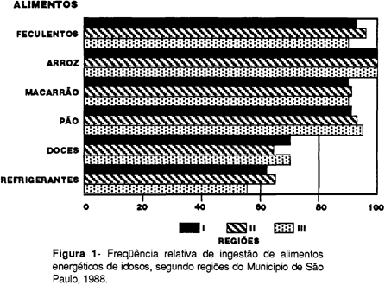

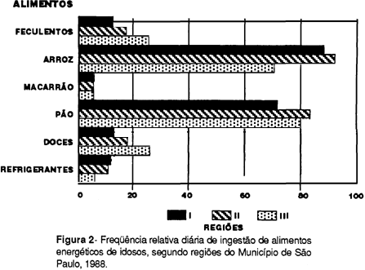

Observa-se, também, que embora o macarrão esteja entre os alimentos energéticos mais consumidos, ao se analisar a sua ingestão diária nota-se que este passa a ser o de menor consumo pelos idosos das três regiões. Isto pode ser explicado pelo tradicional uso, no Município de São Paulo, deste alimento apenas nos finais de semana (Dieese⁶,1987).
Quanto ao consumo diário de doces e feculentos (Figura 2) verifica-se comportamento semelhante nas três regiões, isto é, uma elevação de consumo dos alimentos constantes destes grupos da região I para a região III.
Quanto ao grupo de alimentos protéicos, verifica-se, na Figura 3, que 70% ou mais dos idosos consomem feijão, carne de boi, aves, leite e substitutos e ovos. Ao analisar a freqüência relativa diária de ingestão destes alimentos (Figura 4), nota-se que os alimentos protéicos mais utilizados são o feijão e o leite e substitutos, havendo, entre as regiões, diferenciação de consumo. Enquanto o feijão é consumido por mais de 60% dos idosos das regiões I e II, a freqüência é de apenas 30% na região III. Já o leite apresenta um consumo maior pelos idosos da região III (90%) e menor, pelos da região I (69%). A diferenciação no consumo de feijão e de leite e substitutos, encontrada entre as regiões I e III, pode estar relacionada ao custo desses gêneros no mercado.

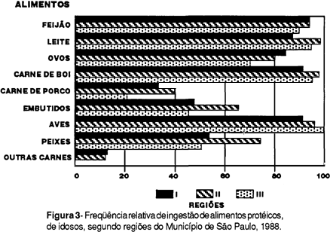

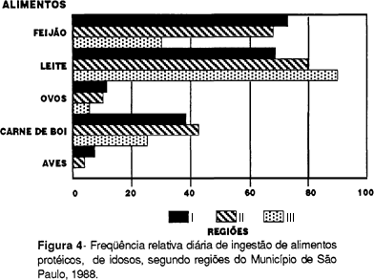

Embora para o total de idosos a freqüência relativa de ingestão de carnes seja elevada, com predominância das de boi e de aves, esses alimentos não fazem parte do hábito alimentar diário deste grupo etário, visto que menos da metade dos idosos das três regiões os consomem (Figura 4). Nota-se também uma semelhança no consumo da carne bovina entre os idosos das regiões I e II, sendo que a região de melhor poder aquisitivo (região III) apresenta cerca de 20% a menos de idosos consumindo esses alimentos.
O aporte protéico da dieta nas regiões I e II é feito pelo feijão e pelas carnes de boi e aves, enquanto na região III o mesmo é feito pelo leite e substitutos; mesmo assim, uma questão poderia ser levantada para estudos posteriores: porque os idosos consomem carne em menor quantidade independentemente do nível socioeconômico?
No grupo de alimentos reguladores nota-se, na Figura 5, que mais de 85% dos idosos das três regiões têm, por hábito, consumir frutas, verduras folhosas e legumes. Entretanto, ao se avaliar a freqüência relativa diária da ingestão de alimentos deste grupo (Figura 6), verifica-se tendência de aumento de consumo entre as regiões de menor para a de maior nível socioeconômico.

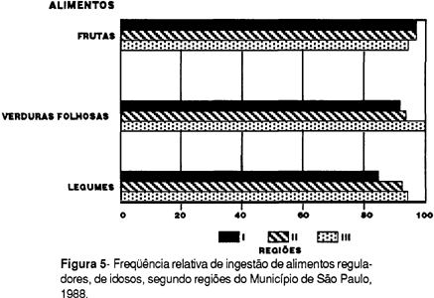

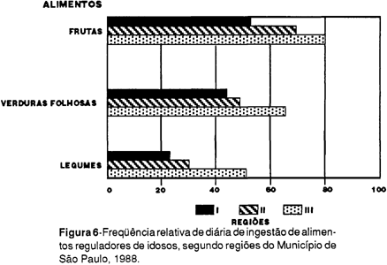

Percebe-se, também, que dentre os alimentos reguladores, as frutas são as mais consumidas pelos idosos das três regiões (Figura 6).
Apesar da freqüência de consumo de alimentos reguladores não atingir os 70% considerados como adequados, pode-se considerar como hábito alimentar desses indivíduos a ingestão dos mesmos, já que o consumo desses alimentos, em grupos populacionais, é extremamente baixo (Dieese⁶, 1987; O'Halon e Kohrs¹²,1978;Tudisco e col.¹⁷,1985;Tudisco e col.¹⁸, 1987). Este fato levanta a hipótese de que os indivíduos idosos valorizam o grupo de alimentos reguladores.
A partir dos dados analisados pode-se concluir que o hábito alimentar diário dos idosos das três regiões estudadas determinou os padrões dietéticos que aparecem na Tabela.
Verifica-se na Tabela, que dentre os alimentos energéticos, o arroz e o pão são os que constituem o padrão nas três regiões. Estes resultados, mais uma vez, demonstram que este padrão é semelhante ao hábito alimentar de diferentes grupos etários em nosso meio (Dieese⁶,1987; Tudisco e col.¹⁷,1985; Tudisco e col.¹⁸,1987).
O feijão é o alimento protéico que caracteriza o padrão alimentar dos idosos da região I, enquanto o leite e substitutos fazem parte do padrão das regiões II e III. Esta semelhança entre as regiões II e III, no tocante ao consumo de leite e substitutos, pode estar diretamente relacionada com o nível de renda, pois os mesmos valores foram encontrados em Londres, em indivíduos aposentados (Davis e Holdsworth⁴, 1985). O perfil de consumo de leite pelos idosos também é muito semelhante àquele encontrado em pesquisa realizada, em 1987, sobre a situação alimentar da classe trabalhadora na cidade de São Paulo, (Dieese⁶, 1987).
Quanto aos alimentos reguladores, apesar de se observar uma freqüência de consumo diário de frutas acima de 50% nas três regiões, somente para a região III pode-se considerar este alimento como padrão alimentar para o grupo analisado.

Referências Bibliográficas
1. BLOCK, G. & HARTMAN, A. Issues in reproducibility and validity of dietary studies. Am. J. Clin. Nutr., 50: 1133-8, 1989. [ Links ]
2. BURTIS, G.; DAVIS, J.; MARTIN, S. Applied nutrition and diet therapy: maturity in the life span. Philadelphia, W.B., Saunders, 1988. [ Links ]
3. CAMPBELL, V.S.; PATTERSON, A.W.; SINHA, D.P. Nutrition for the elderly. Cajanus, 20: 5-22, 1987. [ Links ]
4. DAVIS, L. & HOLDSWORTH, M.B. Changes in consumption of milk and dairy products before and after retirement from work. Dairy Industr. Int., 50(7): 24-7, 1985. [ Links ]
5. DAVIES, L. & HOLDSWORTH, M.B. Nutrition and health at retirement age in the United Kingdom. Hum. Nutr. Appl. Nutr.,39A: 315-32, 1985. [ Links ]
6. DEPARTAMENTO INTERSINDICAL DE ESTATÍSTICA E ESTUDOS SOCIOECONÔMICOS (DIEESE). Consumo alimentar da população no Município de São Paulo. São Paulo, 1987. [ Links ]
7. HANKIN, J.H. Development of a diet history questionnaire for studies of elder persons. Am. J. Clin. Nutr., 50: 1121-7, 1989. [ Links ]
8. HORWITZ, A. Guias alimentarias y metas nutricionales en envejecimiento. Arch. Latinoam. Nutr., 38: 722-49, 1988. [ Links ]
9. JACOBSEN, B.K. & BONNA, K.H. The reproducibility of dietary data from a self-administered questionnaire. The tromso study. Int. J. Epidemiol., 19: 349-53, 1990. [ Links ]
10. MARUCCI, M.F.N. Avaliação das dietas oferecidas em instituições para idosos, localizados no Município de São Paulo. [Dissertação de Mestrado - Faculdade de Saúde Pública da USP]. [ Links ]
11. MARTINI, L.A.; HEILBERG, I.P.; CUPPARI.; MEDEIROS, F.A.M.; DRAIBE, S.A.; AJZEN, H.; SCHOR, N. Dietary habits of calcium stone formers. Brazilian J. Med. Biol. Res., 26: 805-12, 1993. [ Links ]
12.O'HANLON, P. & KOHRS, M.B. Dietary studies of older americans. Am. J. Clin. Nutr., 31: 1257-69, 1978. [ Links ]
13. PEREZ, E.A. Salud del adulto en America Latina: situación actual y perspectivas. Educ. Med. Salud, 23: 75-86, 1989. [ Links ]
14. RAMOS,L.R.;ROSA,T.E.da C.;OLIVEIRA,Z.M.;MEDINA, M.C.G.; SANTOS, F.R.G. Perfil do idoso em área metropolitana na região sudeste do Brasil: resultados preliminares. Rev. Saúde Pública, 27: 87-94, 1993. [ Links ]
15. RAMOS, L.R.; VERAS,R.P.; KALACHE, A. Envelhecimento populacional: uma realidade brasileira. Rev. Saúde Pública,21:211-24, 1987. [ Links ]
16. RUIZ, L. Promoción e protección de la salud del adulto en America Latina y el Caribe. Educ. Med. Salud, 23: 87-98, 1989. [ Links ]
17.TUDISCO, E.S.; MANOEL, N.J.; GOLDENBERG, P.; JULIANO, Y.; NOVO, N.F.; SIGULEM, D.M. Comparação do padrão alimentar de mães de baixo nível socioeconômico durante a fase de lactação e após o desmame. Rev. Saúde Pública, 19: 133-45, 1985. [ Links ]
18.TUDISCO, E.S.; COSTA, J.A.; SACHS, A.; ANDREAZZA, R.; MANOEL, J.; NAJAS, M.; SAWAYA, A.L.; RAMOS, L.R.; SIGULEM, D.M. Inquérito alimentar de idosos em grupo da população. In: Congresso Nacional da Sociedade Brasileira de Alimentação e Nutrição, 1º, São Paulo, 1987. Programa e resumos. São Paulo, SBAN, 1987. p.103. [ Links ]
19. VERAS, R.P.; RAMOS, L.R.; KALACHE, A. Crescimento da população idosa no Brasil: transformações e conseqüências na sociedade. Rev. Saúde Pública, 21: 225-33, 1987. [ Links ]

Recebido para publicação em 13.9.1993
Reapresentado em 24.2.1994
Aprovado para publicação em 3.3.1994

Separatas/Reprints: M.S.Najas - Rua Ararapira, 146 Apto. 61 Saúde - 04069-010 São Paulo, SP - Brasil
Edição subvencionada pela FAPESP. Processo 94/0500-0

© 2010 Faculdade de Saúde Pública da Universidade de São Paulo
Avenida Dr. Arnaldo, 715
01246-904 São Paulo SP Brazil
Tel./Fax: +55 11 3068-0539
revsp@org.usp.br

